新職業性ストレス簡易調査票について
（2012年４月１日）

平成21－23年度厚生労働科学研究費補助金（労働安全衛生総合研究事業）
「労働者のメンタルヘルス不調の第一次予防の浸透手法に関する調査研究」
（H21-労働-一般-001）
主任研究者 川上 憲人 東京大学大学院医学系研究科・教授
分担研究者 下光 輝一 東京医科大学・教授
分担研究者 島津 明人 東京大学大学院医学系研究科・准教授
分担研究者 原谷 隆史 独立行政法人労働安全衛生総合研究所・部長
分担研究者 堤 明純 産業医科大学産業医実務研修センター・教授
分担研究者 吉川 徹 財団法人労働科学研究所・副所長
研究協力者 小田切優子 東京医科大学・講師
研究協力者 井上 彰臣 産業医科大学産業生態科学研究所・助教

はじめに
新職業性ストレス簡易調査票は、平成21-23年度厚生労働科学研究費補助金（労働安全衛生総合研究事業）「労働者のメンタルヘルス不調の第一次予防の浸透手法に関する調査研究」（H21-労働-一般-001）（以下「本研究班」）の研究成果です。労働者や職場のストレス要因やストレス反応の測定には、開発以来、職業性ストレス簡易調査票が広く使用されてきました。しかし今日、労働者のストレスやメンタルヘルスはより広い職場要因によって影響を受けています。新職業性ストレス簡易調査票(New BJSQ)では、現行版の職業性ストレス簡易調査票20尺度に、22の新しい尺度（推奨尺度セットの場合）を追加することで、これらのより広い職場の心理社会的要因、特に部署や事業場レベルでの仕事の資源および労働者の仕事へのポジティブな関わりを測定できるようになりました。

新職業性ストレス簡易調査票の特徴
  - 新職業性ストレス簡易調査票を、現行の職業性ストレス簡易調査票に追加して使用します。「推奨尺度セット」として優先度の高い尺度をまとめた調査票を提供しています。しかし使用する尺度は調査ごとに取捨選択していただいてかまいません。
  - 新職業性ストレス簡易調査票では、仕事の負担に関する尺度を拡張して情緒的負担や役割葛藤が測定できるようになったと同時に、仕事の資源に関する尺度として、作業レベル（仕事の意義、役割明確さ、成長の機会など）、部署レベル（仕事の報酬、上司のリーダーシップなど）、事業場レベル（経営層との信頼関係、人事評価の公正さ、個人の尊重など）を追加し、職場環境要因をより広く測定できるようになりました。また重要なアウトカムとして、労働者の仕事へのポジティブな関わり（ワーク・エンゲイジメント）、職場の一体感（職場のソーシャルキャピタル）、職場のハラスメントなどを測定できます。
  - １つの尺度が２～５項目からなる「標準版」に加えて、１尺度１～２項目ならなる「短縮版」が作成されています。調査研究については標準版の使用をお勧めします。短縮版は項目数が少なく現場で導入しやすいと思われます。
  - 新職業性ストレス簡易調査票は、組織レベル（事業場や部署）での評価を主目的としています。新職業性ストレス簡易調査票からのフィードバック様式は、現在のところ組織レベル用（事業場や部署別集計）のみが作成されています。新職業性ストレス簡易調査票では、調査結果を2010年時点での全国の標準データと比較して評価することができます。

新職業性ストレス簡易調査票と「健康いきいき職場」づくり
本研究班におけるステークホルダー会議の議論から、わが国の労働者のメンタルヘルス不調の新しい一次予防対策として「健康いきいき職場」づくり（仮称）が提案されました。「健康いきいき職場」づくりでは、健康の保持・増進に加えて労働者のいきいき、職場の一体感の増進を目標に加え、組織資源を高める対策を実施することで、職場におけるポジティブなメンタルヘルスを実現しようとする活動です。「健康いきいき職場」づくりはこれまでの職場のメンタルヘルス対策に置き換わるものではありませんが、これを補完し拡充するものとして期待されます。「健康いきいき職場」づくりは、下図のような「健康いきいき職場」モデルに従って推進されます。新職業性ストレス簡易調査票は、このモデルに記載された職場環境要因やアウトカムを測定できるように作成されています。

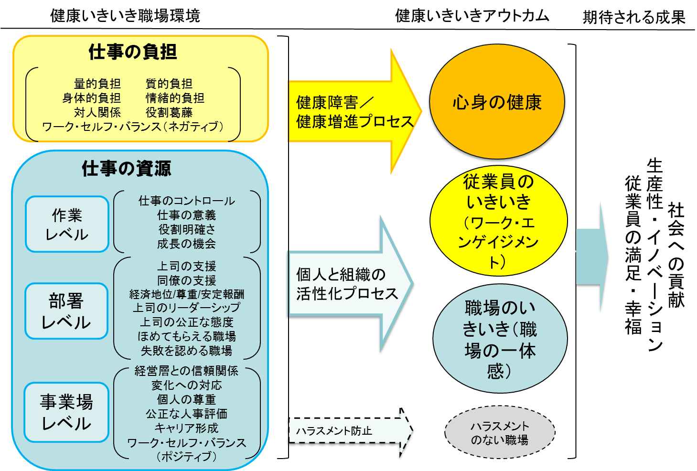

図 「健康いきいき職場」づくりモデルにおける仕事の負担、仕事の資源と、３つの健康いきいきアウトカムとの関連。仕事の負担の改善に加え、仕事の資源の推進が労働者の満足・幸福および企業・組織の生産性、イノベーションを通じて社会への貢献につながると考えられる。

使用上の注意
現行版の職業性ストレス簡易調査票と同様に、どなたでも無料で自由に使用していただけます。しかしながら研究班では使用にあたっての無償での技術的サポートは提供しておりません。また使用によるいかなる損害に対しても責任を負いかねますことをご理解ください。また新職業性ストレス簡易調査票に関しては、尺度やフィードバック様式の見直しなどが今後も行われる予定です。

連絡先
新職業性ストレス簡易調査票についてのおたずね、マニュアルの誤りなどお気づきの点については以下までご連絡ください。

平成21－23年度厚生労働科学研究費補助金（労働安全衛生総合研究事業）
「労働者のメンタルヘルス不調の第一次予防の浸透手法に関する調査研究」
主任研究者 川上憲人
東京大学大学院医学系研究科公共健康医学専攻精神保健学分野
〒113-0033 東京都文京区本郷7-3-1
TEL: 03-5841-3521 FAX: 03-5841-3392
メールアドレス kawakami@m.u-tokyo.ac.jp

現行版の職業性ストレス簡易調査票についてのおたずねは以下までご連絡ください。

東京医科大学公衆衛生学講座
Tel 03-3351-6141 (内237）
メールアドレスprev-med@tokyo-med.ac.jp
ＨＰ http://www.tmu-ph.ac/topics/stress_table.php

